**CENTRO PAULA SOUZA**

**ETEC PROFª ILZA NASCIMENTOS PINTUS - Ext. E.E.JOAQUIM DE MOURA CANDELÁRIA**

**Técnico em Desenvolvimento de Sistemas Integral**

**Brian Monteiro Monteiro Cardoso**

**Kelwin Felipe Rocha Silva**

**Pedro Miguel Silva Chaves**

**Vinicius de Souza**

**FAHREN VEÍCULOS**

Documentação que apresenta o Projeto Fahren Veículos, apresentado à Etec Ilza Nascimentos Pintus - São José dos Campos, como parte dos requisitos necessários para

obtenção do certificado de Técnico

em Desenvolvimento de Sistema.

**Orientador: Prof. Esp. Cláudio Lopes Ferrini Garcia**

**São José dos Campos**

**2025**

**SUMÁRIO**

**1 WIREFRAME......................................................................2**

**1.1 Wireframe(Com legendas)..........................................3**

**2 LOGOMARCA.....................................................................4**

**2.1 Como será aplicado às Logos………………………....5**

**3 LOGOTIPO E TIPOGRAFIA…...……………………….…….6**

**São José dos Campos**

**2025**

**WIREFRAME DO PROJETO**

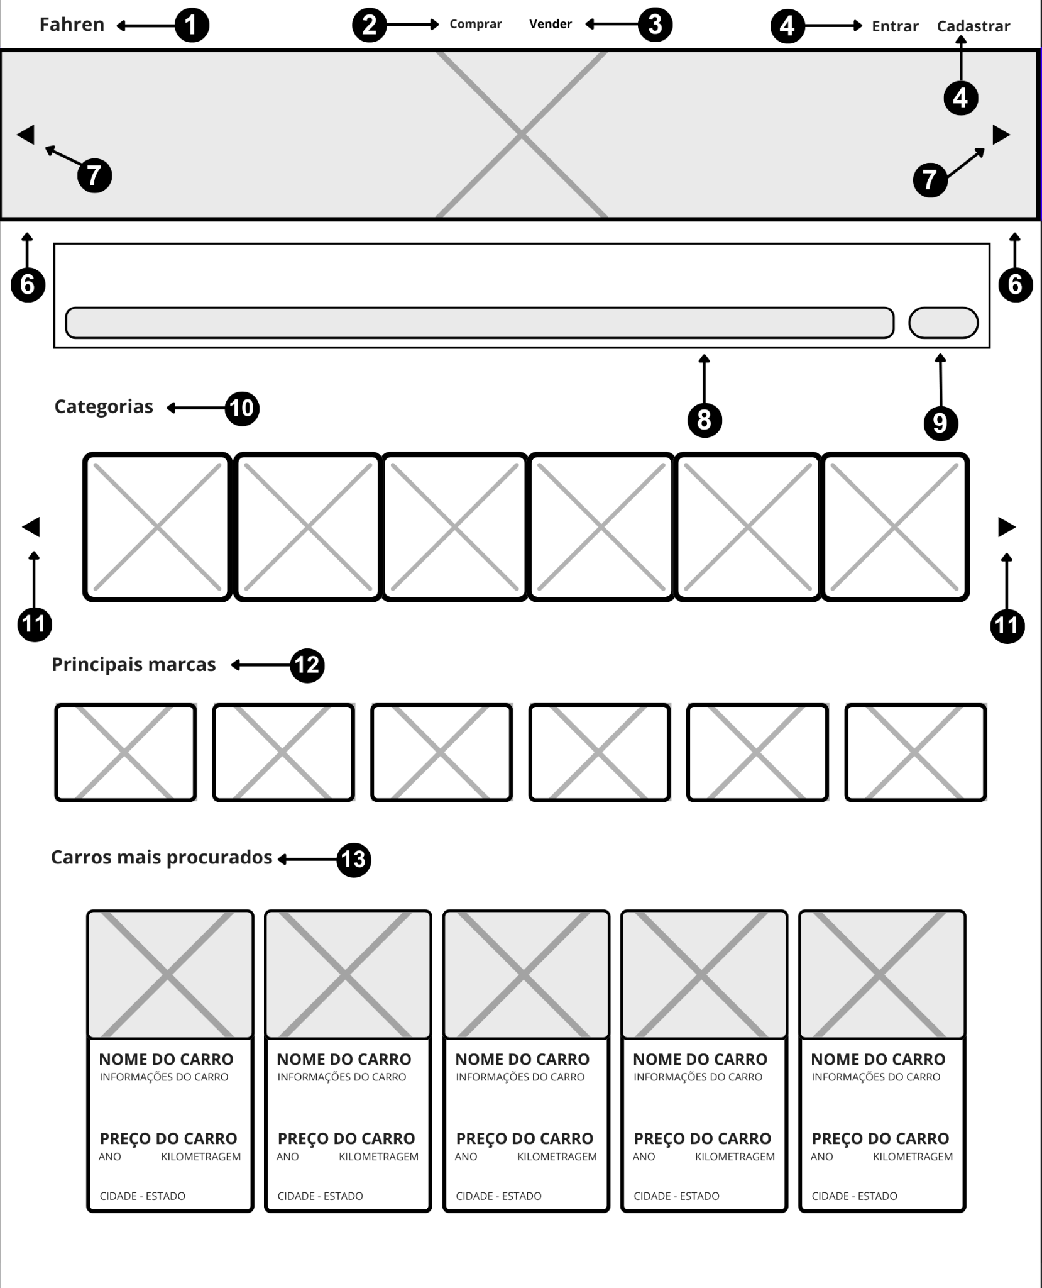

**São José dos Campos**

**2025**

**Figura 1 - Wireframe da interface inicial da plataforma “Fahren”**

1.1 **- “Fahren” - Logotipo do Projeto.**

**1.2 - “Comprar” - Link para acessar os carros à venda.**

**1.3 - “Vender” - Link para anunciar um carro.**

**1.4 - “Entrar” - Acesso para login de usuário.**

**1.5 - “Cadastrar” - Registro de novos usuários.**

**1.6 - “Banner Rotativo(Carrossel de Imagens) - Divulgação de Ofertas.**

**1.7 - “Setas Laterais” - Controles sobre o Banner Rotativo(Carrossel de Imagens).**

**1.8 - “Barra de Pesquisa” - Campo de pesquisa e busca para o usuário digitar e localizar os elementos do seu interesse.**

**1.9 - “Botão de Pesquisa ao Lado da Caixa” - Para confirmar o termo digitado na caixa de busca.**

**1.10 - “Categorias” - Demarcar as categorias dos produtos do Projeto.**

**1.11 - “Setas Laterais” - Permite o controle das categorias.**

**1.12 - “Principais Marcas” - Ícones e Logos das marcas mais procuradas.**

**1.13 - “Carros mais Procurados” - Ferramenta para ajudar o usuário, com dados de: Imagem do carro, nome do carro, preço, ano, quilometragem, localização.**

**São José dos Campos**

**2025**

**LOGOMARCA**



*(1° Figura)*



(*2° Figura)*



*(3° Figura)*

**São José dos Campos**

**2025**

**Os logotipos utilizados no presente projeto, são autorais, sendo utilizados com as seguintes intenções:**

**Favicon do site;**

**Logo do cabeçalho;**

**Redes Sociais;**

**Como será aplicado: A primeira figura é o favicon, a segunda é para fundos escuros e a terceira para fundos claros.**

**São José dos Campos**

**2025**

**LOGOTIPO E TIPOGRAFIA**



**Fonte: League Spartan**

**A Fonte League Spartan foi escolhida para ser a Logotipo do Projeto.**



**Fonte: Inter**

**A Fonte Inter foi escolhida para ser a fonte padrão do Projeto.**

**São José dos Campos**

**2025**